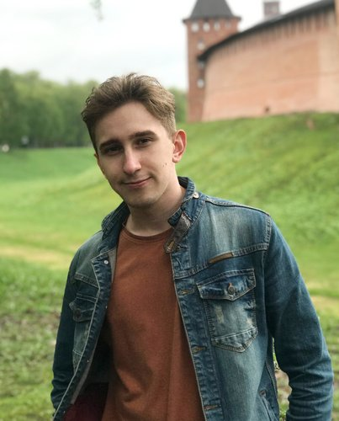 |  | Ильин Егор  Мужчина, 21 год, родился 14 октября 2000  +7 (908) 2261460  goronos2000@gmail.com — предпочитаемый способ связи  Другой сайт: https://github.com/Rollfreeze  Проживает: Санкт-Петербург  Гражданство: Россия, есть разрешение на работу: Россия  Не готов к переезду, не готов к командировкам
Желаемая должность и зарплата
Frontend-разработчик  Информационные технологии, интернет, телеком  • Программирование, Разработка  Занятость: стажировка, частичная занятость  График работы: удаленная работа, гибкий график  Желательное время в пути до работы: не имеет значения |  |  | 20 000  руб.
Опыт работы —4 месяца
Июль 2021 — настоящее время  4 месяца |  | ООО "ГАЛИЛЕО"  Преподаватель программирования  Обучение детей программированию с нуля на Python
Образование
Высшее
2023 |  | Государственный университет морского и речного флота имени адмирала С.О. Макарова, Санкт-Петербург  Информационные технологии, Информационная безопасность автоматизированных систем
Ключевые навыки
Знание языков |  | Русский — Родной  Английский — B1 — Средний
Навыки |  | Ответственность HTML5 HTML CSS CSS3 JavaScript Английский язык Git Python
Дополнительная информация
Обо мне |  | Обучаюсь на 4-м году специалитета «информационная безопасность автоматизированных систем».  Активно изучаю программирование, в данный момент - направление WEB как будущий Frontend разработчик. За время изучения данного направления накопил несколько pet-проектов, связанных с созданием сайтов. Имею большое желание учиться и перенимать опыт от старших коллег. На работе не желаю сидеть без дела!  Пример одного из проектов : https://priceless-swartz-6e36a2.netlify.app/  GitHub: https://github.com/Rollfreeze  Курсы:  1) Классическая вёрстка: https://html.dmitrylavrik.ru/?utm=site-courses  2) Создание сайтов для начинающих: https://brainscloud.ru/landing/html-css  3) Курс для начинающих Frontend разработчиков: https://rs.school/js-stage0/  Из прошлого опыта:  1) Стажировался как 1С программист во франчайзи 1С.  2) Проектировал клиент-серверные приложения на UML.  3) Создавал клиент-серверные приложения на Python с использованием SQLite.  4) Создавал GUI приложения на C# (Windows forms) и на QT-Designer.

